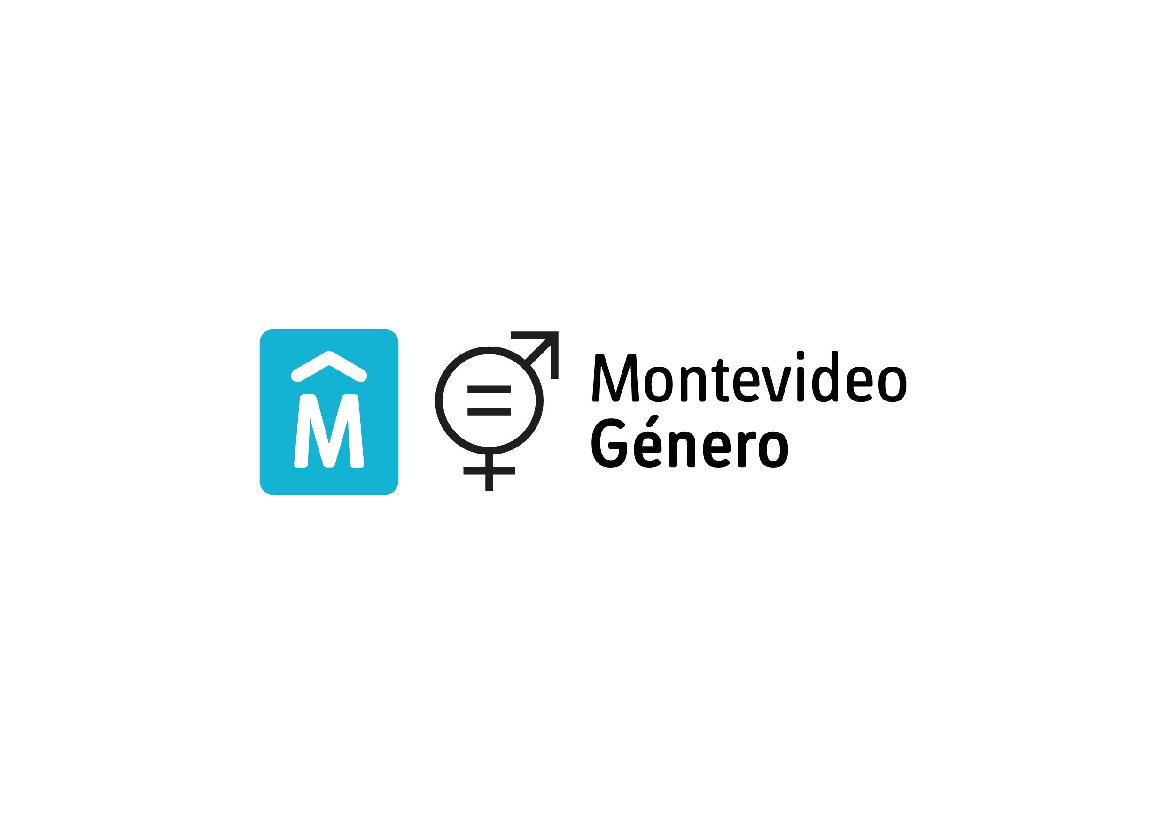

INTENDENCIA DE MONTEVIDEO
DIV. ASESORÍA PARA LA IGUALDAD DE GÉNERO

Programa Fortalecidas
Fondo para el Empoderamiento de las Mujeres
Formulario de inscripción edición 2020-2021

Datos del proyecto
(Los campos marcados con asterisco* son obligatorios)

*1. Contar en forma breve cuál es la situación sobre la que desea intervenir, qué es lo
que desea realizar

*2. Indicar dónde se realizará el proyecto (Municipio/CCZ o todo el departamento)

*3. Población a la que va dirigida la propuesta. ¿para quién? ¿quiénes participarán?

*4. Indicar los (3) tres temas prioritarios que trabaja actualmente:

Violencia basada en género
Salud de las mujeres, derechos sexuales y reproductivos
Cuidados
Trata de mujeres, explotación sexual
Participación social, política de las mujeres
Diversidad sexual y no discriminación
Medio ambiente
Derechos laborales, autonomía económica

-Otro:
*5. Relatar las características del grupo, por ejemplo: cuánto hace que están juntas, edades, intereses, lo que las identifica.

Datos del grupo

*Nombre del grupo u organización:
*Correo electrónico:
*Teléfono:
*Dirección del grupo/organización:
*Municipio / zonal:
*Nombre de quienes participaron para completar este formulario:

-Página web/blog o facebook del grupo (si tienen)

7. Integrantes del grupo/organización que participan en la actualidad (se puede agregar hasta 10)

Nombre y apellido | Edad | Teléfono fijo o celular | Correo electrónico (mail)

Capacitación

8. Una vez entregada la propuesta se les enviaran los días de los talleres. Serán cuatro instancias obligatorias a confirmar en el mes de octubre.
NOTA: de la capacitación, deberán participar dos integrantes del grupo. Sugerimos elegir a quienes vayan a participar de los mismos al momento de llenar este formulario ya que deben señalar qué día les resulta más conveniente por sus horarios.

*Marcar el día y horario en que se inscribirán a los talleres:

Martes de 9:00 a 11:30 hs

Jueves de 17:30 a 20:00 hs

Sábados de 9:30 a 12:00 hs

*9. Quienes para asistir necesiten hacerlo con sus hijos/as pequeñas/os, mencionar edades y si son más de uno cuántos:

SI
NO

Cuántos
Edades

*10. ¿Necesitas apoyo para boletos?

SI
NO

Nombre de quién los necesite y monto de los boletos

¡Muchas gracias por completar este formulario!

